ASVenezia, Avogaria di Comun, Balla d’oro, reg. 165-IV ( 1414-1523), pag. 248

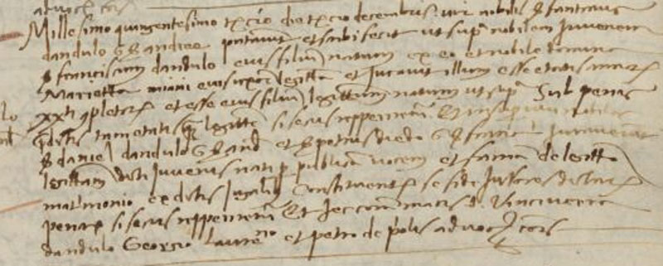

3.12.1503
Millesimo quingentesimo terbio die terbio decembris vir nobilis ser Fantinus Dandolo q. ser Andrete presentavit et scribi fecit ut supra nobilem juvenem ser Franciscum Dandolo eius filium natum ex eo et nobile domina Marietta Miani eius uxore legittima et juravit illum esse etatis annorum XX.ti completorum et esse eius filium legittimum natum ut supra sub penis praedictis tam etatis quam legittimitatis si secus repperiretur. Et in super viri nobiles ser Daniel Dandolo q. ser Andrete et ser Petrus Diedo q. ser Francisci juraverunt legittimitatem dicti juvenis nati per publicam vocem et famam de legittimo matrimonio ex dictis jugalibus, constituentes se fidejussores dictarum penarum si secus repperiretur et haec coram mag.cis dominis Vinciverra Dandolo Georgio Laureano et Petro De Priolis advocatoribus omunis.

Quindi Francesco Dandolo di Fantino era nato nel 1483. ( Andrea Dandolo pr nel 1427 Fantino Dandolo si era sposato nel 1481: sier Fantin Dandolo q. sier Andrea del ferro in la fia de sier Thomado Miani el Sordo q. sier Segondo )
Sua madre era Marietta Miani di Tommaso.
Giurano: Daniele Dandolo q. Andrea ( Daniel Dandolo pr. 1475, non si è sposato )
Pietro Diedo q. Francesco

